Консультация для родителей.

«Игры и игрушки для детей 2-3лет»
Ранний возраст ребенка – это очень ответственный период в развитии человека, когда происходит закладка фундамента его личности.
Родителям необходимо знать, что в каждый период развития ребенка он может приобрести«психологические ценности», которые будут с ним всю последующую жизнь.
Следует подчеркнуть, что развитие – это не только новые приобретения, но и закрепление ранее достигнутого. И в этом плане особое значение имеет вид деятельности ребенка на данном возрастном этапе становления личности. Именно вид деятельности определяет новую ступень в психологическом развитии ребенка.
Ведущий вид деятельности и основа становления личности ребенка до 3 лет – предметная игра. Поэтому в детском саду с детьми данного возраста проводятся игры-занятия, в которых усвоение какого-либо материала протекает незаметно для малышей, в практической деятельности.
Предметно-игровая деятельность – ведущая в раннем возрасте для ребенка. Она оказывает особое влияние на его разностороннее развитие. Игрушки, подобранные по цвету, величине, количеству, являются прекрасным средством развития личности маленьких детей. Основная задача взрослого состоит в том, чтобы с помощью таких игрушек обратить внимание ребенка на различные свойства предметов, научить его выполнять задачи на подбор их по сходству и различию. Практические действия с дидактической игрушкой отражают свойственный раннему периоду детства наглядно-действенный характер мышления. Поэтому дидактические игрушки не только обогащают чувственный опыт малышей, но и учат их мыслить. В таких практических действиях, как соединение, разъединение, нанизывание предметов развиваются мыслительные операции анализа, синтеза, обобщения …
Дидактические игрушки развивают у детей мелкую моторику, вызывают у них желание экспериментировать, выполнять различные конструктивные действия. Игры с предметами ставят ребенка перед необходимостью запоминать и воспроизводить способы действий, которые были показаны взрослым, т.е. развивают память и воображение. Таким образом, сенсорный опыт детей – основа познавательного развития.
Поэтому для ребенка до 3 лет крайне необходимы игрушки:
- для нанизывания предметов различных форм, имеющих сквозное отверстие (разнообразные пирамидки и т.п.);
- для проталкивания предметов различных форм в соответствующие отверстия;
- для прокатывания;
- образные с застегивающимися и прилипающими элементами (пуговицами, шнурками, кнопками, липучками, молнией);
- разной величины, формы, цвета для сравнения предметов, раскладывания фигур, резко различающихся по форме (шар, куб), и т.д.
Таким образом, игра определяет дальнейшее психическое развитие ребенка. Особое значение в плане воспитания здорового и физически развитого малыша имеют подвижные игры. С момента рождения ребенок стремится к движению. Дети познают мир, ползая, лазая, бегая и т.д. Использование в повседневной жизни подвижных игр создает условия для того, чтобы ребенок научился владеть своим телом, его движения стали красивыми и, главное, уверенными.
Подвижная игра – источник радости, одно из лучших средств общения взрослого с ребенком. Включение элементов фольклора, использование различных персонажей стимулируют детскую фантазию, способствуют формированию речи и в конечном счете становлению личности ребенка.
Помогайте ребенку расширять словарный запас и усваивать новые речевые конструкции, для чего читайте и рассматривайте вместе с ним книжки с картинками, побуждая повторять прочитанное или рассказанное.
Будьте хорошим слушателем. Дайте ребенку время договорить то, что он хотел сказать. Постарайтесь не перебивать его, поправляя произношение и порядок слов, ведь он и сам на слух, в конце концов, воспримет правильную речь. Обязательно смотрите на ребенка, когда он разговаривает, показывая, что внимательно слушаете и что его слова для вас не безразличны.
Таким образом, при любом действии с ребенком самое главное – это доброжелательное общение с ним. От взрослого требуется не только дать ребенку какие-либо знания, умения и навыки, но и обеспечить ему чувство психологической защищенности, доверия.
«Поиграй-ка» (игры с педагогами)
Мы, воспитатели, хотели бы познакомить вас с теми играми, которые используем.
Игры и упражнения, развивающие речевую активность:
- игры, развивающие внимание и слуховое восприятие, например: «Кто что услышит? (ширма; отгадать, каким предметом произведен звук: бубен, колокольчик , барабан, молоточек – поиграть с родителями)», «Узнай по звуку(шумы и звуки)», «Кто внимательный? (дает задания, надо: услышать, понять и выполнить)», «Сделай то, что я скажу», «Где позвонили?» и д.р.
- игры, развивающие силу голоса и темп речи, например: «Громко – тихо (менять силу голоса: большая собака громко «Ав-ав», маленький щенок тихо – поиграть с родителями) »,
«Не разбуди куклу», «Кто как кричит», «Дует ветер» и д.р.
- игры, развивающие речевое дыхание, например: «Водичка», «Пузырь (поиграть с родителями)», «Паровоз», «Подуй на шарик, вертушку, рожок» и д.р.
- игры, формирующие правильное звукопроизношение, например: «Игры-занятия по звукоподражанию» (картотека), поиграть с родителями.
Игры, формирующие двигательную активность:
- игры, развивающие движения кисти – пальчиковая гимнастика, (картотека),поиграть с родителями.
- игры, развивающие координацию движений, например:
«Мы топаем! (поиграть с родителями)», «Прятки», «Тихо мы в ладошки ударим», «Перешагни через веревочку», «Маленькие ножки бежали по дорожке», и д.р.
- игры, обучающие быстро бегать, например: «Беги ко мне!», «Лови меня», «Походи и побегай», «Быстрее - медленнее» и д.р.
- игры, обучающие прыжкам, например, «Воробушки», «Мяч», «Подпрыгни до ладошки», «Попрыгай на носочках», и д.р.
- игры, формирующие навыки ползания, например: «Кошечка крадется», «Дорожка препятствий», «Собираем шарики» и д.р.
- игры, развивающие чувство равновесия, например: «Качели», «Пройди по ребристой дорожке», «Через речку» и д.р.
-игры с мячом, например: «Кидаем мячики», «Кто попадет», «Беги, лови», «Мяч в ворота», «Лови, бросай – упасть не давай! (поиграть с родителями)» и д.р.
- подвижные игры, (картотека), поиграть с родителями.
Развивающие игры:
- игры с сюжетными картинками, например: «Кто что делает?», «Кто что ест», «Самолетики», «Как цапля» и д.р.
- игры с куклой, например: «Строим кукле комнату», «Оденем куклу после сна», «кукла делает зарядку», «Накормим куклу обедом».
- игры развивающие восприятие величины, формы и цвета, например: «Большие и маленькие», «Какой мяч больше», «Какой это формы», «Круг, квадрат», «Разноцветные бусы» и д.р.
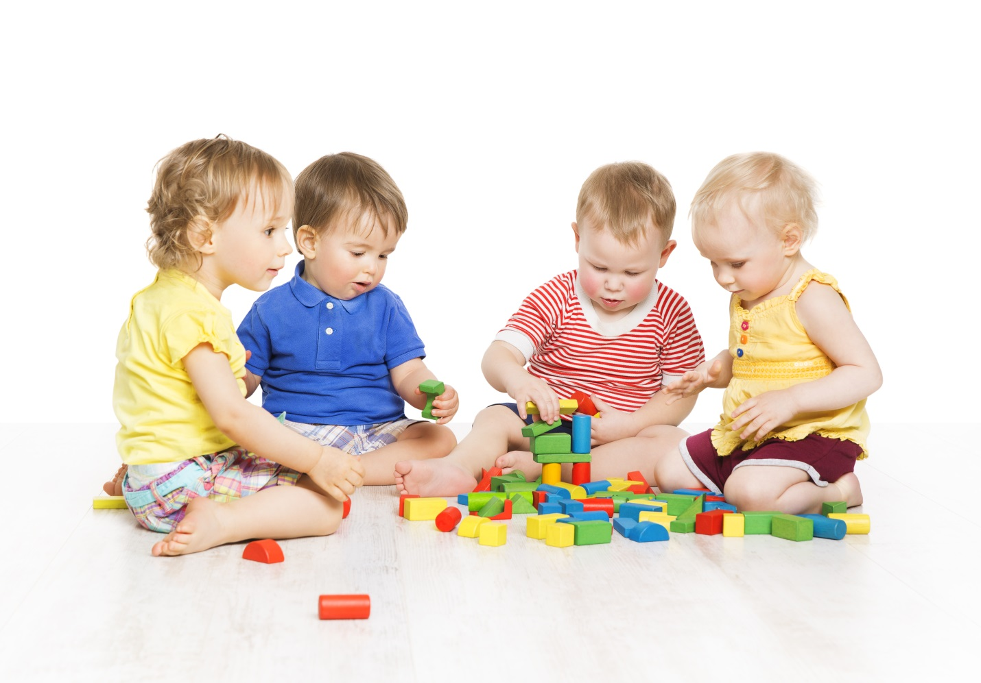

Материал подготовили воспитатели: Булычева Л.А. и Кузьменко Р.А.

